Addis Ababa Light Rail Transport Service Webpage Site Structure & Contents

The site of map is based on bench mark of metro industry, it’s likely (possible) the structure of AALRTSE website will change during design stage. Tentative (minimum requirement) site of map or structure of the website should be:-

Home page must contain information:-
- About
- Light Rail Operation
- Ticket and Fare
- Light Rail Guide
- Light Rail Business
- Announcement
- News and Event
- Search engine
1. About
1.1 About Us

አርማ

የአዲስ አበባ ቀላል ባቡር ትራንስፖርት አገልግሎት በአዲስ አበባ ከተማ ያለውን የትራንስፖርት እጥረት ለመቅረፍ ከቻይናው ቻይና ሬልዌይ ግሩፕ ሊሚትድ ኩባንያ (CREC) ጋር ውል በመፈራረም በ475 ሚሊዮን ዶላር በኢትዮጵያ መንግሥት ተገንብቶ ወደ ሥራ የገባ ድርጅት ነው ።
በ2008 ዓ.ም መጀመሪያ የኦኘሬሽን ስራውን በይፋ የጀመረው የአዲስ አበባ ቀላል ባቡር ትራንስፖርት አገልግሎት ሸንዘን ሜትሮ (Shenzhen metro) ግሩፕ የተባለ የቻይና ኩባንያ ለ3 አመታት የማስተዳደር እና ጥገና ውል ስራ/ኮንትራት/ሰርተዋል ፤ በአሁኑ ሰዓት ሙሉ በሙሉ የማስተዳደር እና ጥገና ስራው በኢትዮጲያውያን በመከናወን ላይ የገኛል ።
የትራንስፖርት አገልግሎቱ 34 ኪሎ ሜትሮችን የሚሸፍኑ 2 መስመሮች እና 39 ፌርማታዎችን የያዘ ሲሆን 286 ተጓዦችን የመጫን አቅም ያላቸውን 41 ባቡሮችን በማሰማራት በአንድ አቅጣጫ በሰዓት 15,000 ተሳፋሪዎችን በድምሩ በ4 አቅጣጫዎች 60,000 ተሳፋሪዎችን በሰዓት ማጓጓዝ እንዲችል ተደርጎ የተቋቋመ ድርጅት ነው ። አረንጓዴ በነጭ የሆኑት ባቡሮች ከምስራቅ - ምዕራብ አገልግሎት የሚሰጡ ሲሆኑ፤ ሰማያዊ በነጭ የሆኑት ከሰሜን - ደቡብ አገልግሎት የሚሰጡ ናቸው ፡፡

ራዕይ
“በ2022 ዓ.ም በአዲስ አበባ ከተማ ተመራጭ እና በአፍሪካ ተወዳዳሪ የሆነ የከተማ ባቡር ትራንስፖርት አገልግሎት ተቋም ሆኖ ማየት ነው።”

ተልዕኮ
ውጤታማና ቀልጣፋ የባቡር ትራንስፖርት አስተዳደር ስርዓት በመዘርጋት፣ የባቡር ትራንስፖርት ስምሪትና ቁጥጥር ስራዎችን በማከናወን የግብዓት አቅርቦትና ጥገና አገልግሎት ስርዓትን በማሻሻል፣ የባቡር መሠረተ-ልማት አስተዳደርና ድህንነት በማጠናከር፣ የዲዛይንና ግንባታ ማሻሻያ ስራዎችን በማድረግ፣ የገቢ አቅምን በማሳደግ እና ዘርፉን የሚያሻሽሉ ቴክኖሎጂዎችን፣ የዕውቀት ሽግግርና ዘመናዊ የአሰራር ስርዓቶችን ተግባራዊ በማድረግ የህብረተሰቡን የትራንስፖርት ተጠቃሚነት ማረጋገጥ ነው።

እሴቶች እና መርሆች
- አስተማማኝ አገልግሎት
- የአገልግሎት ደህንነት
- አገልጋይነት
- ወጪ ቆጣቢነት
- ፈጠራና ማሻሻያ
- ከባቢያዊ ተስማሚነት

1.2 AALRT Management

የአዲስ አበባ ቀላል ባቡር አገልግሎት ድርጅት መዋቅራዊ አደረጃጀት ስዕላዊ መግለጫ

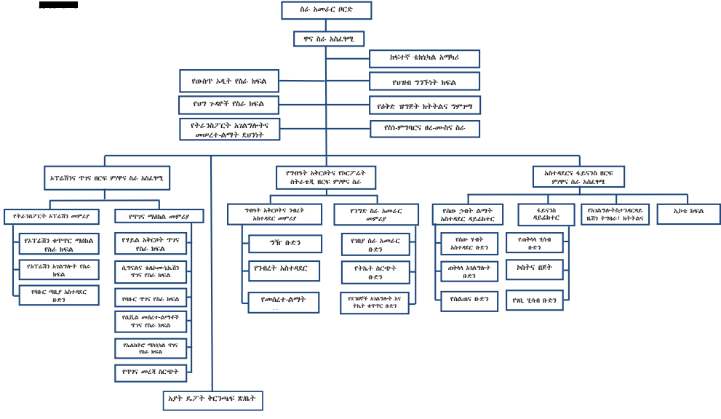

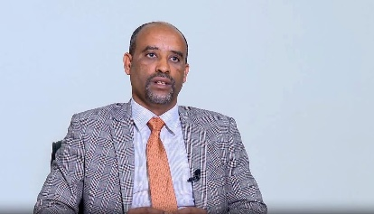
ዶ/ር ብርሃን አበባው
የአዲስ አበባ ቀላል ባቡር ትራንስፖርት አገልግሎት ድርጅት ዋና ስራ አስፈጻሚ
የድርጅቱ ዋና ስራ አስፈጻሚ መልዕክት :-
ክቡራን ተገልጋዮቻችን:-
ማገልገል ክብር ነው! እኛም እናንተን ዝቅ ብለን ስናገለግል ታላቅ ደስታና ክብር ይሰማናል፡፡ ድርጅቱ የሚሰጣቸውን አገልግሎቶች በተቀመጡት ቅድመ ሁኔታዎችና ስታንዳርዶች ያለምንም ችግር የማግኘት መብት ያላችሁ ሲሆን በዚህ ሰነድ የተቀመጡትን አገልግሎቶች ለማግኘት ምንም እንቅፋት ቢገጥማችሁ ችግራችሁን ለመፍታትና ችግሩን የፈጠሩ አካላትን በአሰራርና በህግ አግባብ ለመጠየቅ ዝግጁ መሆናችንንና ሁልጊዜም እናንተን ለማገልገል ቢሯችን ሁልግዜም ክፍት መሆኑን ልገልጽ እወዳለሁ፡፡
ማገልገል ክብር ነው!
አመሰግናለሁ!!

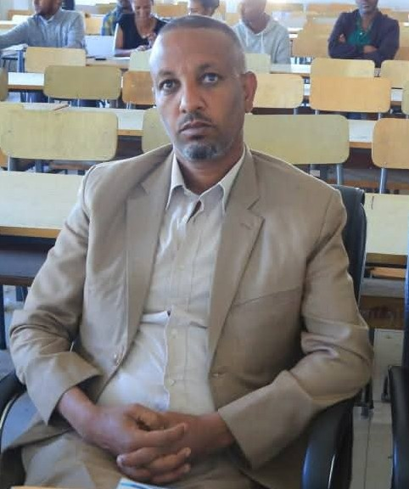
አቶ ፍሬው ደምስ
አስተዳደር እና ፋይናንስ ዘርፍ ም/ ስራ አስፈጻሚ
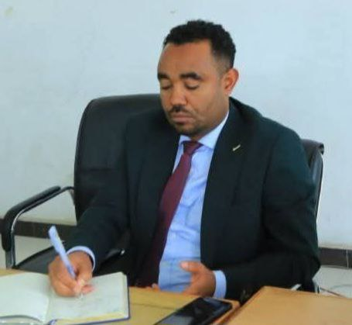
አቶ አክሊሉ ሂቢሶ
ግብዓት አቅርቦት እና ኮርፖሬት ስትራቴጂ ዘርፍ ም/ ስራ አስፈጻሚ
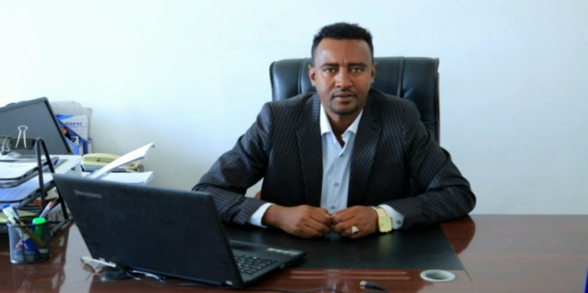
አቶ በፍቃዱ ዲሮ
የትራንስፖርት ኦፕሬሽን መምሪያ ኃላፊ
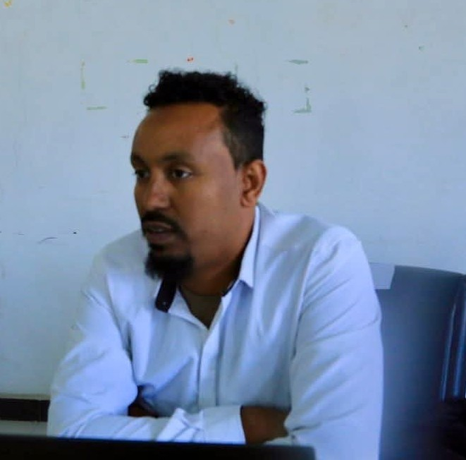
ፎቶ ዘላለም ስሙዬ
የጥገና ማዕከል መምሪያ ኃላፊ

ወ/ሮ ሳምርዊት አቡበከር
የትራንስፖርት አገልግሎትና መሠረተ-ልማት ደህንነት አጠባበቅ መምሪያ ኃላፊ
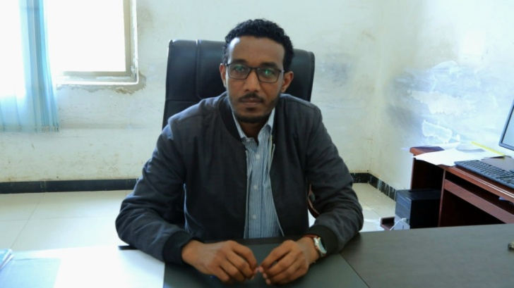
ፍቃዱ ተሬሳ ለማ
የንግድ ስራ አመራር መምሪያ ኃላፊ
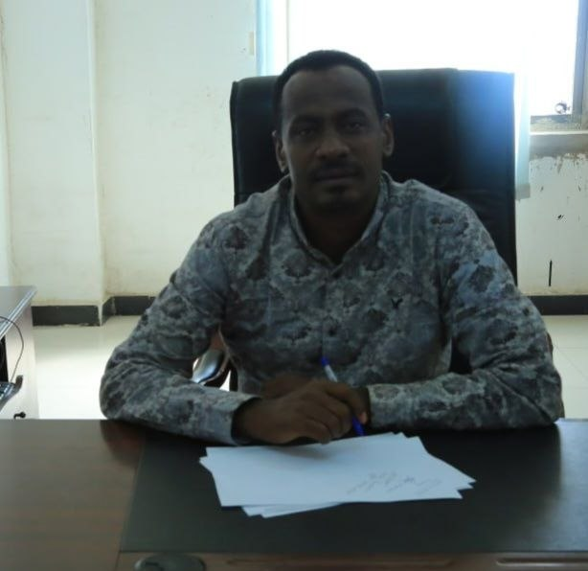

አቶ ዋቅቶላ ጋሪ
ግብዓት አቅርቦትና ንብረት አስተዳደር መምሪያ ኃላፊ
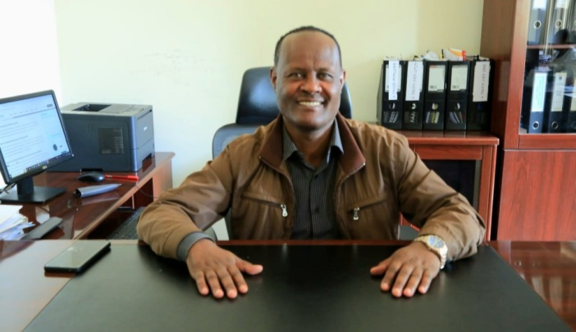
አቶ ዘላለም ደስታ
የውስጥ ኦዲት ዳይሬክቶሬት ዳይሬክተር
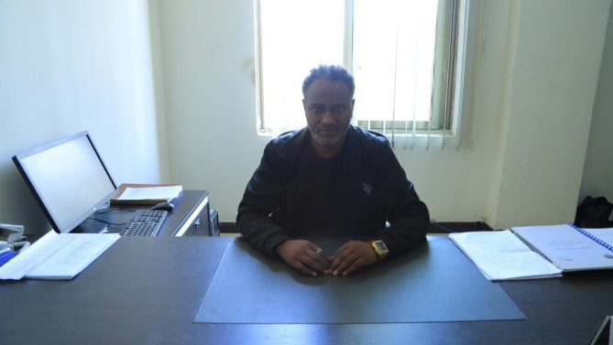
አቶ በላይ ብርሃኑ
የፋይናንስ ዳይሬክቶሬት ዳይሬክተር
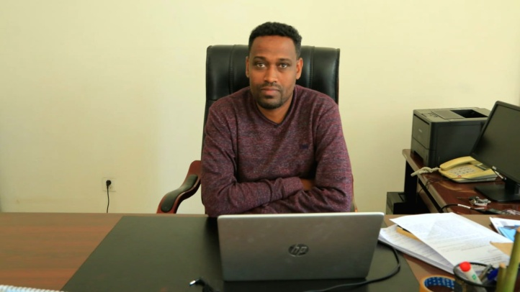
አቶ ገደፋው ማንደፍሮ
ስነ-ምግባርና ፀረ-ሙስና ዳይሬክቶሬት ዳይሬክተር

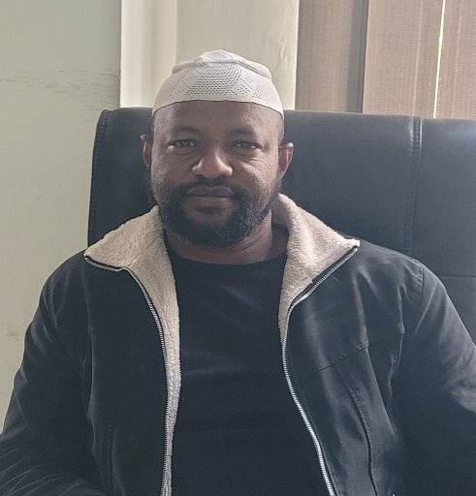
አቶ መኪ መህዲ
የሰው ሃብት ልማት አስተዳደር ዳይሬክቶሬት ዳይሬክተር
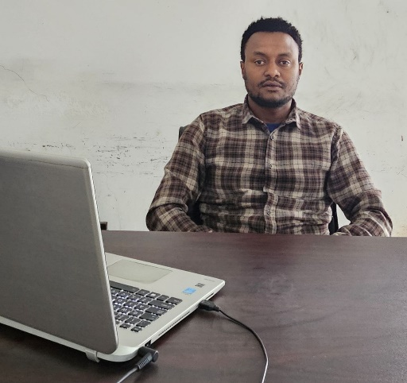
አቶ እዩኤል ሙሉአልም
የኢንፎርሜሽን ኮሙኒኬሽን ቴክኖሎጂ የስራ ክፍል ኃላፊ
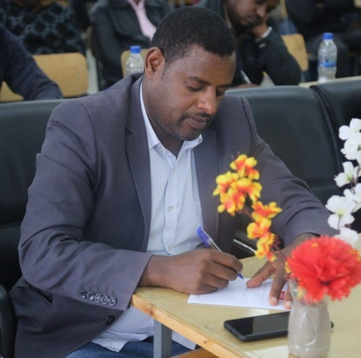
አቶ መሳይ ተፈራ
የስታንዳርዳይዜሽ እና አገልግሎት አሰጣጥ የስራ ክፍል ኃላፊ
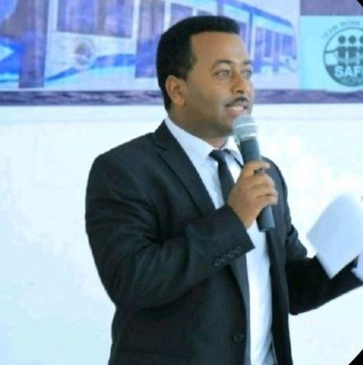
አቶ ሮቤ መንገሻ
የሕዝብ ግንኙነት የስራ ክፍል ኃላፊ

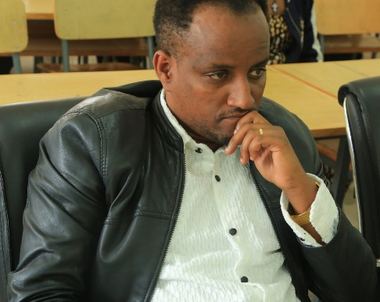
አቶ ብስራት ዘውዱ
የዕቅድ ዝግጅት፣ ክትትልና ግምገማ ክፍል ኃላፊ

1.3 Departments
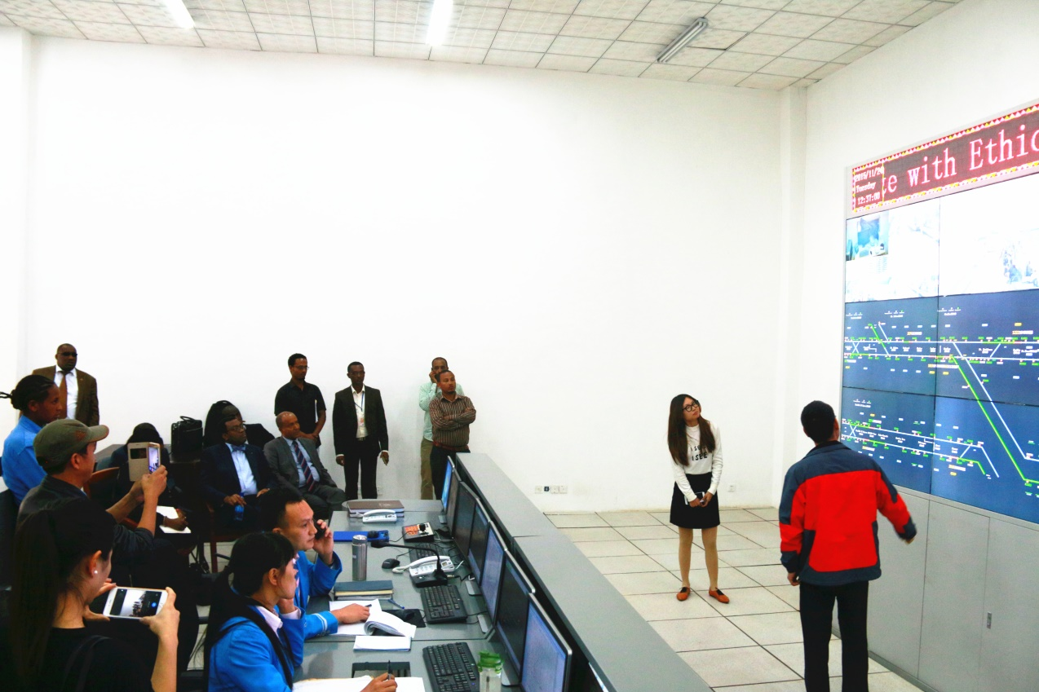
የትራንስፖርት ኦፕሬሽን መምሪያ
የትራንስፖርት ኦፕሬሽን መምሪያ በኦፕሬሽንና ጥገና ዘርፍ ስር የተደራጃ የትራንስፖርት ኦፕሬሽን መምሪያ ስሆን በስሩ ሶስት ዋና ዋና የስራ ክፍሎች ማለትም የኦፕሬሽን አገልግሎት የስራ ክፍል፣የኦፕሬሽን ቁጥጥር ማዕከል የስራ ክፍል እና የባቡር ጣቢያ አስተዳደር ቡድን ይዞ የተደራጃ የትራንስፖርት ኦፕሬሽን አገልግሎት አስተዳደርና ቁጥጥር ማዕከል ነዉ፡፡ በመሆኑ ድርጅታችን ለከተማው ህብረተሰብ የባቡር ትራንስፖርት አገልገሎት የመስጠት ሂደት ላይ በቃሊቲና አያት ዴፖት ዉስጥ የባቡር መስመር ስምሪትና ቁጥጥር እና በሁለቱ የባቡር መስመሮች ከቃሊቲ እስከ ፒያሳ እና ከአያት እስከ ጦር ኃይሎች የባቡር ስምርት፣የኦፕሬሽን አገልግሎት፣የኦፕሬሽን ቁጥጥርና መራጃ ስርጭት፣ባቡር የመሽከርክር፣በሁሉም ባቡር ጣቢያዎች የትኬት ሽያጭና አሳንሰር ቁጥጥር አገልግሎት እና ሌላ ተጨማሪ ስራዎች በዕቅድ በማምራት፣አስፈላጊዉን ግብዓቶች በመሙላት፣የሰለጠና የሰዉ ኃይል በማቀናጀት እና የስራ ክንዉን ሪፖርት በማዘጋጀትና በመገምገም ደህንነቱ የተጠበቀ፣ ቀልጣፋ፣ እና ውጤታማ የሆነ የከተማ ባቡር ትራንስፖርት አገልግሎት የመስጠት ተግባር በዋናነት የሚሰራ የትራንፖርት ዲፓርትመንት ነዉ፡፡

The Transport Operations Department is a transportation operations department organized under the Operations and Maintenance Sector in accordance with our organization's structure, and is a transportation operations service management and control center organized under three main working units, namely the Operations Service Department, the Operations Control Center Department, and the Railway Station Management Team. Therefore, our organization is involved in the process of providing rail transportation services to the city community, including the construction and control of the railway line in the Kaliti and Ayat depots and the two railway lines from Kaliti to Piyasa and from Ayat. The Department of Transportation is primarily responsible for providing safe, efficient, and effective urban rail transportation services, including military rail operations, operational services, operational control and dispatch, train operation, ticket sales and elevator control services at all train stations, and other additional services, by planning, providing the necessary resources, coordinating trained manpower, and preparing and evaluating performance reports.

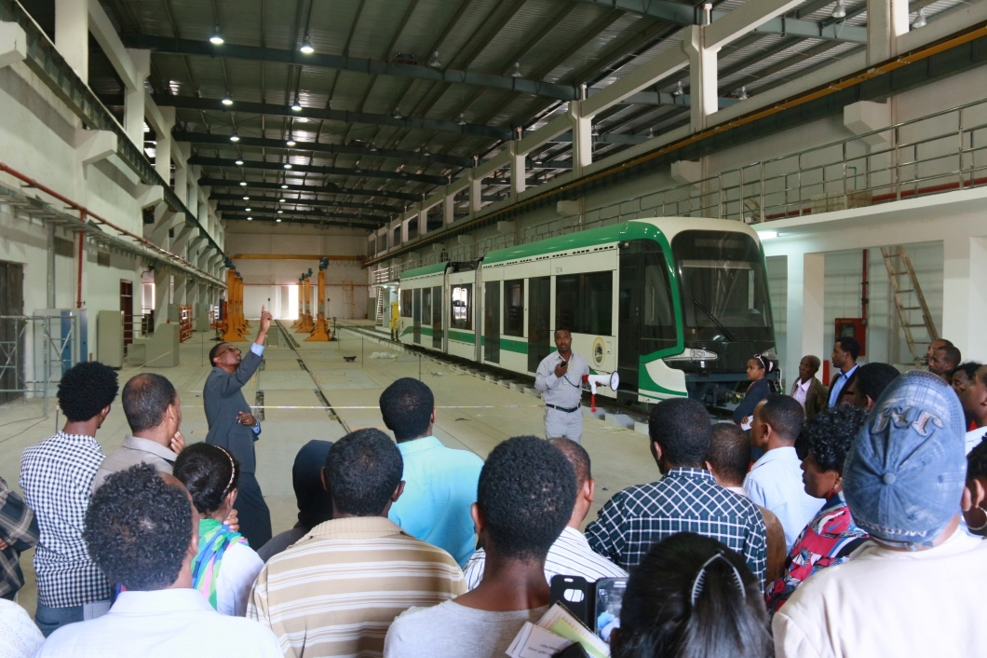
የጥገና መምሪያ
መምሪያው መሰረተ ልማቶቹን ጨምሮ ሁሉም መሳሪያዎች በተገቢው መንገድ እየሰሩ መሆናቸውን በማረጋገጥ አገልግሎቱ የለአንዳች ችግር እየተከናወነ መሆኑን የሚከታተል ሲሆን ዋነኛ ትኩረቱ የሮሊንግ ስቶክ (ባቡሮች) ፣ የግንባታ ተሽከርካሪዎች ፣ የሲግናል ፣ የመገናኛ መሳሪያዎች ጥገናና የመሳሰሉ ሰራዎች በተገቢው መንገድ እንዲከናወን ያደርጋል ፡፡

የአዲስ አበባ ቀላል ባቡር ትራንስፖርት አገልግሎት ድርጅት የጥገና መምሪያ በባቡር መሠረተ ልማት እና ባቡር ውስጥ ደህንነትን ፣ አስተማማኝነትን እና ቅልጥፍናን ለማረጋገጥ የተቋቋመ ነው ። ችሎታ ያላቸው ሰራተኞቻችን የኃይል አቅርቦት ስርዓትን፣ ሲግላንና ኮሚኒኬሽን ፣ የባቡር ሀዲዶችን ፣ ጣቢያዎችን እና ሌሎች መገልገያዎችን በጥልቀት እና በትጋት በመቆጣጠር እና በመፈተሽ ላይ ናቸው ። ግባችን ደህንነቱ የተጠበቀ ጉዞ ማቅረብ ነው።

AALRTSE Maintenance Center is dedicated to ensuring safety, reliability, and efficiency in our rail infrastructure and rolling stock. Our skilled staff undertakes thorough and diligent maintenance and inspection of the power supply system, signaling and communication system, rails, stations, and all other facilities. Our goal is to provide a smooth and safe journey.
In addition, our rolling stock maintenance focuses on the maintenance of our rolling stock, including our trains and auxiliary equipment, ensuring they are always in prime condition and ready for operation. Our proactive approach to rolling stock maintenance is aimed at delivering exceptional results.

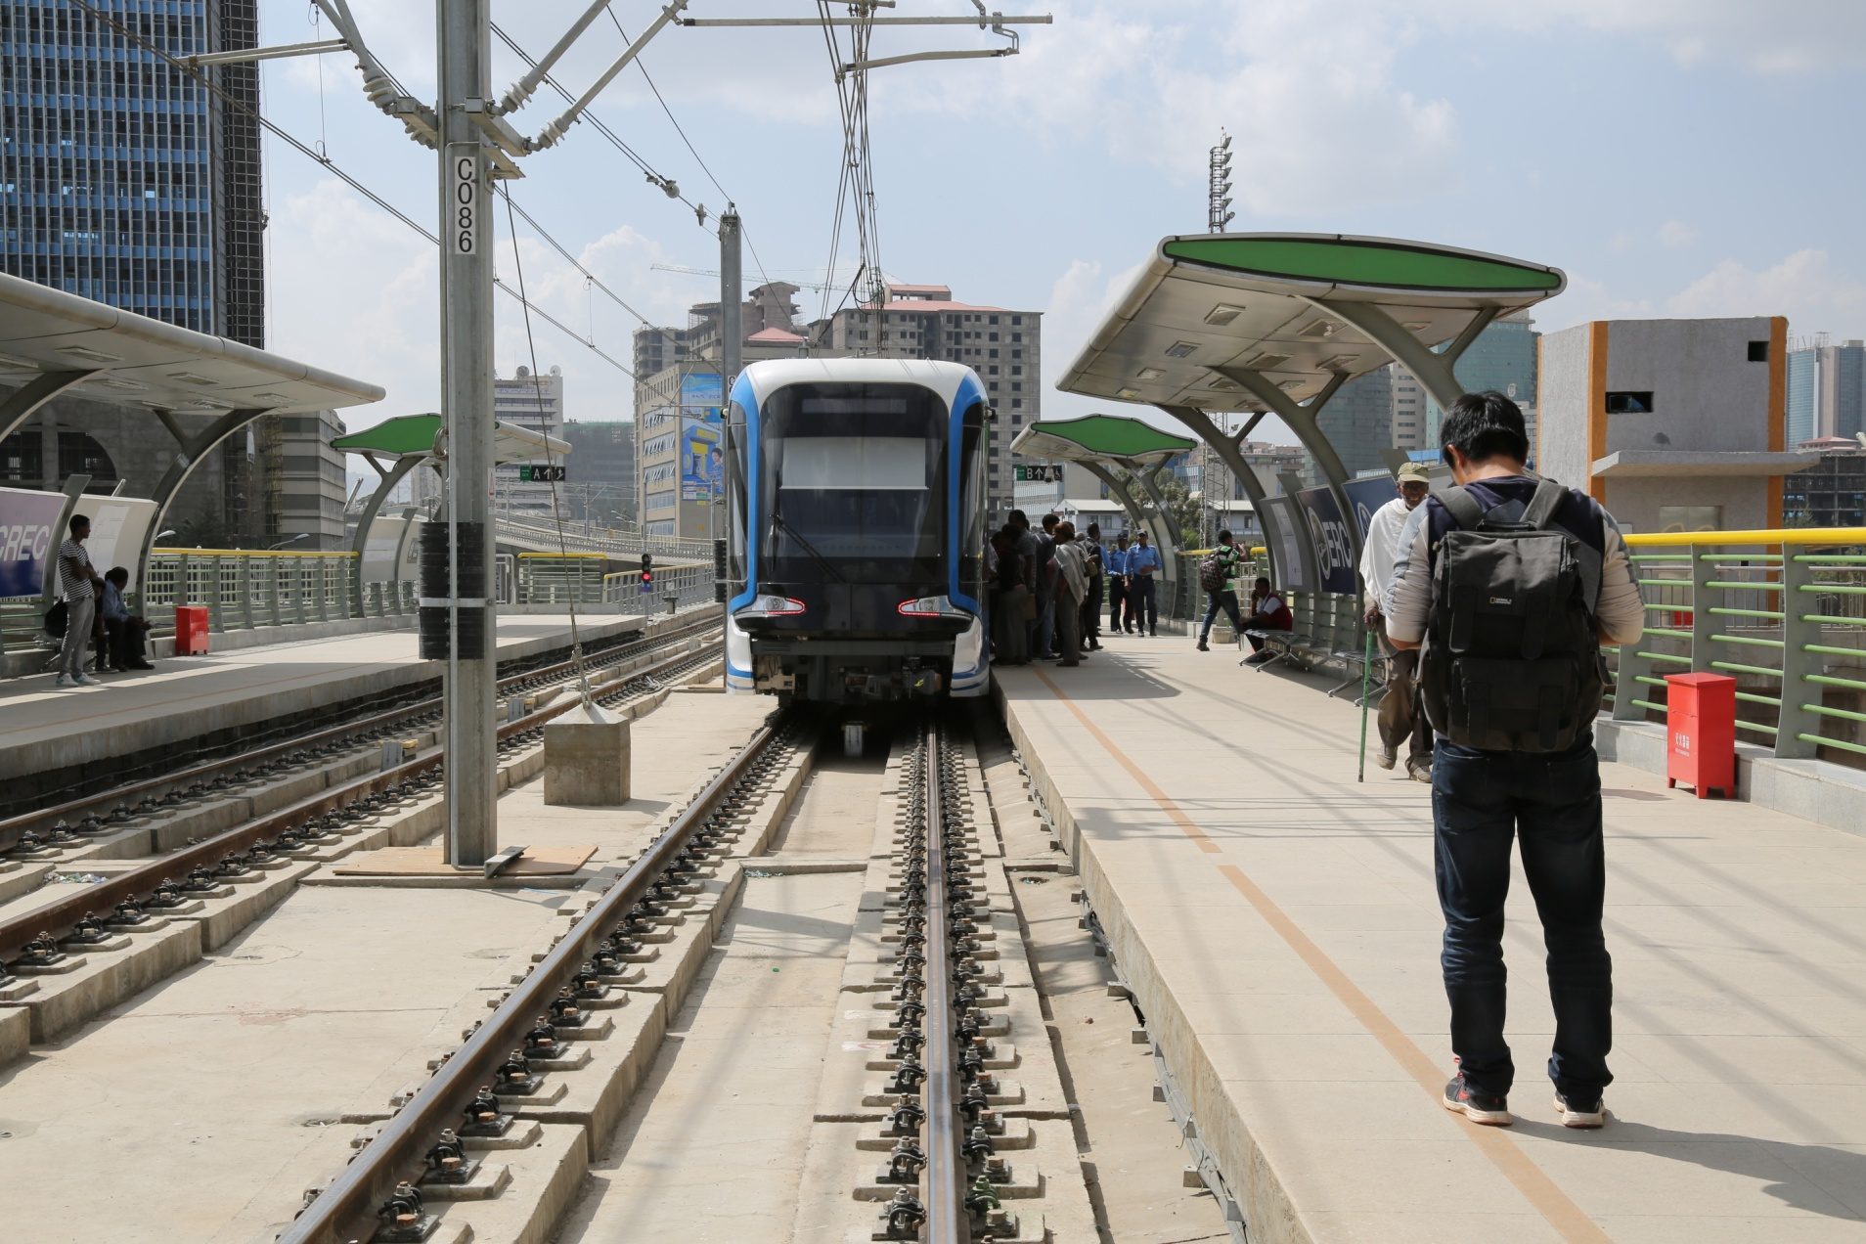
የትራንስፖርት አገልግሎትና መሠረተ-ልማት ደህንነት አጠባበቅ መምሪያ
የትራንስፖርት አገልግሎት እና መሰረተ-ልማት ደህንነት አጠባበቅ መምሪያ ለባቡር ደህንነት እና ጥበቃ አስተዳደር ኃላፊነት የሚወስድ መምሪያ ሲሆን በአጠቃላይ መምሪያው የተቃሙን የደህንነት ግቦችን ያስቀምጣል፣ ዓመታዊ የስራ እቅዶችን ያዘጋጃል ፣ በሁሉም የድርጅቱ ክፍሎች ላይ እንዲተገበሩ በማድረግ አፈፃፀሙን ይከታተላል ።
መምሪያው የሀገር እና አለማቀፍ የሆኑ የባቡር የደህንነት ህጎች እና ደንቦችን እንዲሁም የድርጅቱ ውስጣዊ የደህንነት “120 ሰነዶች” ስራ ላይ መዋላቸውን ይቆጣጠራል ፣ የደህንነት ትምህርትና ስልጠና ፕሮግራሞችን ይሰጣል እንዲሁም ያስተባብራል ፡፡ የስራ አካባቢ ፤ ከተሳፋሪ እና ከሰራተኞች ጋር የተያያዘ አደጋ እና እንቅስቃሴ መረጃ ይቆጣጠራል ፤ የአደጋ ምላሽ ይሰጣል ። የእሳት እና ድንገተኛ አደጋዎች ምላሽ አሰጣጥ ዝግጁነትን ይመራል፣ በተለያዩ ወቅቶች የደህንነት እና ምርመራ ስራዎችን ያከናውናል፣ እንዲሁም የትራንስፖርት አገልግሎት እና የስራ አካባቢ ደህንነት ስራዎችን ይከታተላል።
በተጨማሪም ከደህንነት ጋር ተያያዝነት ያላቸውን ወጪዎች ይቆጣጠራል ፣ የተቃሙን አፈጻጸም ከፍ በሚያርጉ ስራዎች ላይ ከሌሎች የስራ ክፍሎች እና የባለድርሻ አካላት ጋር በመሆን ይሰራል ፤ እንዲሁም ከበላይ አመራሮች የሚመጡ ወቅታዊና ደህንነትን የተመለከቱ ስራዎችን ይፈፀማል ።
The Transport Service and Infrastructure Safety Management Directorate is responsible for leading and overseeing railway safety and security management. It sets safety objectives and annual plans, ensures implementation across all departments, and monitors performance.
The Directorate Enforce compliance with national and international railway safety standards, and manages the “120 internal safety standards and regulations ,” ensures proper training programs, conducts regular inspections, and supervises risk management and fire prevention systems. It also leads emergency preparedness drills, workplace safety management, and environmental safety activities.
Additionally, it monitors safety-related expenditures, analyzes accident data, coordinates with other departments to improve institutional performance, and carries out additional safety related tasks assigned by senior management
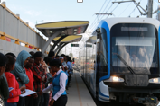
የንግድ ስራ አመራር መምሪያ
የተቋሙን የንግድ ስራዎች ስትራቴጂክ እቅዶችን ያዘጋጃል ፣ የተቋሙን ገቢ ሊያሳድጉ የሚችሉ አዳዲስ የገቢ አማራጮችን ያፈላልጋል ፣ ከተቋሙ ደንበኞች ጋር የቢዝነስ ዉሎችን ያዘጋጃል፣ያስፈጽማል፣ይከልሳል፣ያስተዳድራል ፣ የተቋሙን አገልግሎቶች በማስተዋወቅ የገቢ አማራጮችን ይፈጥራል ፣ የተቋሙ አገልግሎቶች ወቅቱንና ጥራታቸዉን ጠብቀዉ እንዲሰጡ ያደርጋል ፣ የደንበኞችን አስተያየቶችና ቀሬታዎችን በመሰብሰብ ወቀታዊ ምላሽ እንዲያገኙ ያደርጋል ፣ የደንበኞችን ፍላጎት መሰረት ያደረገ አገልግሎት እንዲሰጥ በማድረግ የደንበኞች እርካታን ለማሳደግ ይሰራል፣
Develop Commercial Strategies and Business Plan of the Organization, identify new business opportunities and markets, and negotiate Contracts and Agreements, prepare, Review and Manage Commercial Contracts, Achieve Companies revenue and profit targets, Plan advertising and promotional activities, Build strong relationship with clients and partners, Ensure timely Service delivery and quality control, Handle customer inquiries and complaints, Ensure Customer Satisfaction.
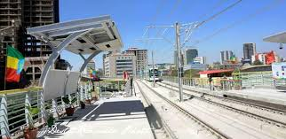

ግብዓት አቅርቦትና ንብረት አስተዳደር መምሪያ
ግልጸኝነቱ የተረጋገጠ የግበዓት አቅርቦት ስርዓት መዘርጋት ( የግዥ አፈጻጸም ሂደቱን ቀልጣፋ፤ ዉጤታማ ፤ ግልጽና ተጠያቂነት የሰፈነበት ስርዓት መዘርጋት ፤ የግዥ ስርዓቱ ወጪ ቆጣቢ በሆነ መንገድ ማከናወን)
ግልጽ ፤ ዘመናዊ ፤ ቀልጣፋ እና ዉጤታማ የሆነ የንብረት አስተዳደር ስርዓት መዘርጋት ( የተቋሙን ንብረት በጥንቃቄ የመያዝ ፤ የመጠቀም እና የመቆጣጠር ስርዓት መዘርጋት ፤ የተቋሙን ንብረቶች የአገልግሎት ጊዜያቸዉ ስያበቃ በወቅቱና በተገቢዉ መንገድ ለማስወገድ የሚያስችል ስርዓት መዘርጋት)
የተቋሙን መሰረት ልማት ሀብቶች አስተዳደር ስርዓት መዘርጋት (የተቋሙን መሰረት ልማት ሀብቶች ተገቢዉን የቁጥጥር ስርዓት መዘርጋት ፤ የተቋሙን መሰረት ልማት ሀብቶች በተክኖሎጅ የተደገፈ ምዝገባ ማካሄድና ማስተዳደር) ።
Establish a transparent procurement system (1. Establish an efficient, effective, transparent and accountable procurement process 2. Implement the procurement system in a cost-effective manner),
Establish a transparent, modern, efficient and effective asset management system (1. Establish a system for the careful management, use and control of the institution's assets 2. Establish a system for the timely and appropriate disposal of the institution's assets at the end of their service life)

Establish a management system for the development of the institution's basic resources (1. Establish an appropriate control system for the development of the institution's basic resources 2. Conduct and manage the registration and management of the development of the institution's basic resources using technology)

የፋይናንስ ዳይሬክቶሬት

የተቋሙ ዓመታዊ ፍዚካል እና ፋይናንሻል ዕቅድ ማቀድ እና መከታተል ማስተዳደር ፣ የካፒታል እና መደበኛ ወጪ ዕቅድ ግምት የሚያሳይ ፋይናንሻል ዕቅድ ማቀድ ፣ የድርጅቱ የገቢ ማሰባሰቢያ ስርዓት በማሻሻል ፋናንሻል አቅሙ ማሳደግ ፣ የድርጅቱ የወጪ አስተዳደርና ቁጥጥር ሥርዓት ዘመናዊ እና ቀልጣፋ ማድረግ ፣ ተከፋይ እና ተሰባሳቢ ሂሳቦችን ወቅታቸዉን ጠብቀው እዲወራረዱ ማድረግ ፣ የጥሬ ገንዘብ ወጪ እና ገቢ ከባንኪ ጋር ማስታረቅ ፣ ወርሃዊ እና ዓመታዊ ሪፖርት ማዘጋጀት ለሚመለከተዉ አካል ማቅረብ ፣ የሚስተካከሉ እና የሚታረቁ ሂሳቦች የማስተካከያ ሂሳብ መስራት ።
Annual Fisacal & Financial plane management, control. Capita & operational Estmation Cost plan. Develop Cash Collection systeme and Build up Financial Capacity. Close the payable and Recievable transaction on the time. Prepare Monthly & yearly Report Submite to Shareholders. Close Transactions by Ajustmenet & Reconcilation Monthly & Yearly.
የሰው ሃብት ልማት አስተዳደር ዳይሬክቶሬት

የሰው ኃብት አስተዳደር አገልግሎት ፣ የጥቅማ ጥቅም አገልግሎት ፣ የስልጠና እና የጠቅላላ አገልግሎት ስራዎችን ይመራል ። ከድርጅቱ ከስራቴጂክ ዕቅድ በመነሳት የመመሪያውን ዓመታዊ ዕቅድ ያዘጋጃል፤ አፈፃፀሙን ይከታተላል፣ ይመራል፣ ያስተባብራል፣ ወቅታዊ አፈፃፀም ሪፖርት ያቀርባል ።
Lead human resource management operations, benefits services operations, training operations, and general service operations. Prepares the annual plan of the organization based on the strategic plan of the organization; monitors, directs, coordinates, and submits periodic performance reports.

የኢንፎርሜሽን ኮሙኒኬሽን ቴክኖሎጂ የስራ ክፍል
የኢንፎርሜሽን ኮሙኒኬሽን ቴክኖሎጂ የስራ ክፍል በዋናነት የኢንፎርሜሽን ቴክኖሎጂ መሰረተ፡ልማት ማኔጅመንት ፣ ሶፍትዌር ሲስተም ማኔጅመንት ፣ የኢንፎርሜሽን ቴክኖሎጂ ድጋፍ እና ጥገና ስራዎች የመስራት ሀላፊነት ተሰጥቶታል ።
The Information Communication Technology Division is primarily responsible for information technology infrastructure management, software system management, and information technology support and maintenance.

የስታንዳርዳይዜሽ እና አገልግሎት አሰጣጥ የስራ ክፍል
የአገልግሎት አሰጣጥ ክትትልና ድጋፍ ፣ ምርጥ ተሞክሮ መለየት ፣ መቀመርና ማስፋት ፣ የልምድ ልውውጥ ማድረግ ፣ በተቋሙ የሚሰጡ አገልግሎት አሰጣጥ ላይ ማሻሻያ ማድረግ ፣ የምክር እና ድጋፍ አገልግሎት መሰጠት ፣ የአገልግሎት አሰጣጥ ስታንዳርዳይዜሽንና ምዘና ተግባራት ፣ በየደረጃው በሚገኘው የድርጅቱ የስር ክፍሎች የካይዘን ትግበራ ሥራ አመራርን መተግበር ስራዎችን ይመራል ።

It leads the work of monitoring and supporting service delivery, identifying, implementing and expanding best practices, exchanging experiences, improving service delivery in the institution, providing advisory and support services, standardizing and evaluating service delivery activities, and implementing Kaizen implementation management at all levels of the organization.

ስነ-ምግባርና ፀረ-ሙስና ዳይሬክቶሬት

የስነ-ምግባርና ፀረ- ሙስና አገልግሎት ፣ የሀብት ምዝገባ ፣ የጥቆማ ማሰባሰብና ክትትል ፣ የምክር አገልግሎት መስጠት ፣ የፀረ- ሙስና ቀን ስራዎችን ፣ በኦዲት ግኝት እና በተገልጋይ የሚነሱ ቅሬታ ምልሽ መስጠቱን የመከታተል ስራዎች ይመራል ።
It leads the work of ethics and anti-corruption services, asset registration, collection and monitoring of complaints, provision of advisory services, anti-corruption day activities, audit findings and follow-up on customer complaints.

የውስጥ ኦዲት ዳይሬክቶሬት

የውስጥ ኦዲት ዕቅድ ያዘጋጃል ይፈጽማል ፤ ለየስራ ዘርፉ አስፈላጊው የውስጥ ቁጥጥር ስርዓት መዘርጋቱን ያረጋገረጣል፣የስራዓቱን ብቃት፣ተግባራዊነትና ውጤታማነትን ይገመግማል ፤ ድርጅቱ ዓላማውን ከግብ ለማድረስ ያስቀመጠው የስጋት አስተዳደር (Risk Management) ስርዓት አጥጋቢ መሆኑን ያረጋግጣል ፤ የፋይናንስና የኦፕሬሽን መረጃዎች ብቃትና አስተማማኝነትን ያረጋግጣል ፤ ለድርጅቱ ለንብረት አስተዳደርና ጥበቃ ብቁ የቁጥጥር ስርዓት መዘርጋቱን፣ንብረትና ሀብት በአግባቡ ተመዝግቦ መያዙን፣በአካል መኖራቸውንና በተገቢው ሁኔታ ጥቅም ላይ መዋላቸውን ያረጋግጣል ፤ የድርጅቱ ስራ አመራር ቦርድና የማኔጅመንት ውሳኔዎች ተግባራዊ መደረጋቸውን ይከታተላል ያረጋግጣል ፤ በድርጅቱ ስር ያሉ መምሪያዎች፣ዳይሬክቶሮቶችና የስራ ክፍሎች በመንግስት አዋጆችና ደንቦች እንዲሁም ድርጅቱ በዘረጋቸው የውስጥ ቁጥጥር ስርዓቶች መሠረት ተግባራቸውን ስለማከናወናቸው ይገመግማል ፤ የውጪ ኦዲተሮች ሲመደቡ አስፈላጊውን ድጋፍ ይሰጣል ፤ ከውጪ ኦዲተሮች የተሰጡ አስተያየቶች ላይ ተገቢው የእርም እርምጃዎች መወሰዳቸውን ይከታተላል፣ያረጋግጣል እንዲሁም ወቅቱን ተጠብቆ የእርምት እርምጃ ያልተወሰደ ከሆነ ለበላይ አካል በሪፖርት ያሳውቃል ፤ ከድርጅቱ የስራ አመራርና ዋና ስራ አስኪያጅ የሚሰጡ ልዩ ኦዲት ያከናውናል ፤ ለስራ አመራሩ የሙያዊ የምክር አገልግሎት ይሰጣል ።

Prepares and implements an internal audit plan; Ensures that the necessary internal control system is in place for each business area, and evaluates the efficiency, effectiveness and effectiveness of its operations; Ensures that the risk management system established by the organization to achieve its objectives is satisfactory; Ensures the adequacy and reliability of financial and operational information; Ensures that an adequate control system is in place for the organization's asset management and protection, and that assets and resources are properly recorded, physically available and used appropriately; Monitors and ensures that the decisions of the Board of Directors and Management of the organization are implemented; Evaluates whether the departments, directorates and work units under the organization are performing their duties in accordance with government proclamations and regulations, as well as the internal control systems established by the organization; Provides the necessary support when external auditors are assigned; Monitors and ensures that appropriate corrective actions are taken on the comments made by external auditors and reports to the superior body if corrective actions are not taken in a timely manner; Conducts special audits requested by the organization's management and CEO; Provides professional consulting services to the management;

የሕዝብ ግንኙነት የስራ ክፍል
የድርጅቱን ልዩ ልዩ የህትመት አገልግሎቶች (የመጽሔት ዝግጅት ፣ በራሪ ጽሑፍ ፣ ብሮሸር ዝግጅት ፣ ዜና መጽሄት ዝግጅት ፣ ቡክሌት ማዘጋጀት ፣ አጀንዳ ህትመት ፣ ካላንደር ህትመት) ፣ የዜና ዝግጅት እና ስርጭት አገልግሎት (ፕሬስ ሪሊዝ ፣ ፕሬስ ኮንፈረን ፣ የዜና ትንታኔ ፣ የዲጅታል ሚዲያ ስራዎች ፣ የፎቶ የድምጽና ምስል ቀረጻ ፣ የመረጃ ማዕከል አገልግሎት) ስራዎች ይመራል ።

Leads the organization's various printing services (magazine production, flyers, brochure production, newsletter production, booklet production, agenda printing, calendar printing), news preparation and distribution services (press releases, press conferences, news analysis, digital media works, photo, audio and video recording, information center services).

የዕቅድ ዝግጅት፣ ክትትልና ግምገማ ክፍል
ተቋማዊ መረጃዎችን ማደራጀት ፤ጥናት ማካሄድ ፣ የድርጅቱን ዕቅድ ዝግጅት ፣ ሪፖርቶች ዝግጅት ፣ ክትትልና ግምገማ ማድረግ ስራዎች ይመራል ።
Organizes institutional information; conducts research, prepares organizational plans, prepares reports, and conducts monitoring and evaluation.

1.4 Contact Us
- ፌስቡክ
https://web.facebook.com/AALRTSE
- ኢሜል
lightrail@aalrtse.com.et
- ነፃ ስልክ መስመር በመጠቀም
6644
- ስልክ
0114708077

2. Light Rail Operation
2.1 Operation real-time notice
የኦፕሬሽን መስተጓጎል መረጃ
- የሀይል መቋረጥ
- ቀን፦የካቲት 10/2018 ዓ.ም
- ሰዓት :- 05:39
- በዚህም ምክኒያት ፦ በሰሜን ደቡብ መስመር በ5 ባቡሮች በአጫጭር ምልልስ ከቃሊቲ እስከ መሿለኪያ አገልግሎት እየሰጠ ይገኛል ።
- ምክረ ዐሳብ :- አማራጭ የትራንስፖርት ሞዳሊቲ ይጠቀሙ ።
የአገልግሎት መሻሻል መረጃ
- የሀይል መመለስ
- ቀን፦የካቲት 16/2018 ዓ.ም
- ሰዓት:- 05:55
- በዚህም ምክኒያት፦ ባቡሩ ወደ ቃሊቲ ዲፖት ለመግባት እየሄደ ይገኛል ።
- ምክረ ዐሳብ :- የባቡር ትራንስፖርት አገልግሎት መጠቀም ይችላሉ ።
2.2 Time table
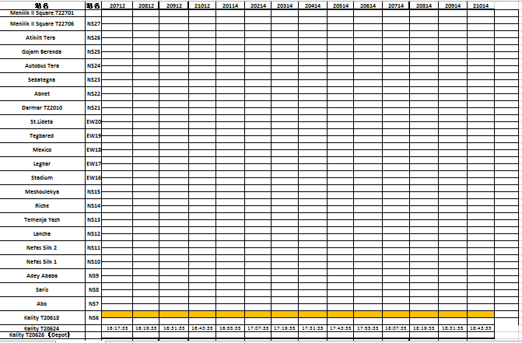
3. Ticket and Fares
3.1 Ticket type
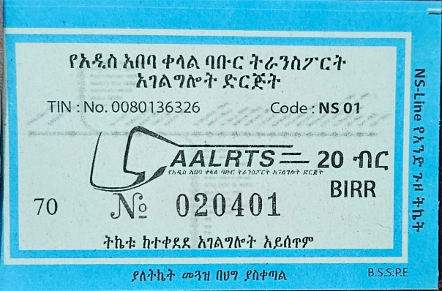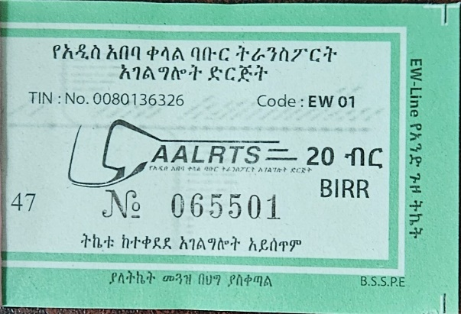
የወረቀት ትኬት (በትኬት መሸጫ ሱቅ)
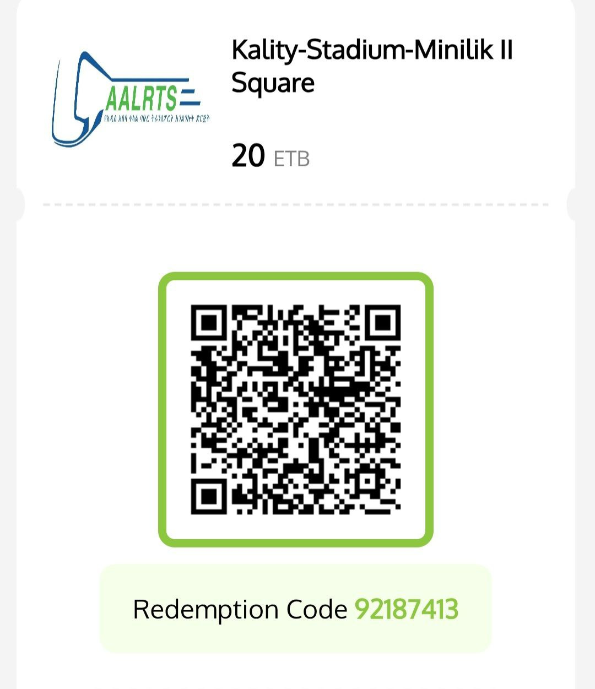

ኢ-ትኬት (ቴሌ ብር በመጠቀም)

3.2 Ticket regulation & policy
በአንድ ትኬት በተለያየ ጊዜያትና ቀናት መጓዝ ፣ በተጭበረበረ ትኬት አስመስሎ መጓዝ ፣ እንዲሁም ትኬት ሳይዙ መጓዝ እና የመሳሰሉ ችግሮችን ለማስወገድ መመሪያ ማውጣት አስፈላጊ ሆኖ ተገኝቷል ፡፡ በዚህም መሰረት ከጥር 7 ቀን 2008 ዓ.ም ጀምሮ
      - ማንኛው የባቡር ተሳፋሪ ትኬት ሳይዝ ወይም ሕገ ወጥ የሆነ ወይም ጊዜው ያለፈበት ትኬት ይዞ ከተገኘ ብ 100.00(አንድ መቶ ብር) ይቀጣል፡፡
      - አንድ ትኬት የሚያገለግለው ለአንድ ጉዞ ብቻ ሲሆን መንገደኞች ከባቡር ከወረዱ በኋላ ትኬቱ አገልግሎት አይሰጥም ፡፡
      - የተሸጠ ትኬት አይመለስም ፡፡
      - ተቀጣጣይነት እን አደገኝ ባህርያት ያላቸው ማናቸውንም ዕቃዎች ይዞ በባቡር መሳፈር የተከለከለ ነው፡፡
      - የመንገደኞችን ትኬት በማንኛውም ወቅት ቁጥጥር የሚደረግበት ሲሆን ተሳፋሪዎች ለተቆጣጣሪዎች የማሳየት ግዴታ አለባቸው፡፡
      - ጥፋተኛ መንገደኞች ሲገኙም ወዲያው ቅጣቱን እንዲከፍሉ የሚደረግ ሲሆን ለመክፈል ፈቃደኛ ካልሆኑ በህግ የሚጠየቁ ይሆናል፡፡
      - ከሰባት ኪሎ ግራም በላይ ክብደት ያላቸውን ዕቃዎች ይዞ መሣፈር አይፈቀድም፡፡
      - በተለያዩ አጋጣሚዎች የባቡር ትራንስፖርት አገልግሎት ቢስተጓጎል ትኬት ለቆረጡ ተሳፋሪዎች አስቀድመው የገዙት ትኬት ላይ ለአንድ ነጻ ጉዞ የሚያገለግል ማህተም ተደርጎላቸው አገልግሎቱ ከጀመረ በሁለት ቀናት ውስጥ እንዲጠቀሙበት ይደረጋል፡፡ ከለት ቀናት በኋላ ትኬቱ አያገለግልም፡፡
ድርጅቱ ፍቃድ ከሰጣቸው የህብረተሰብ ክፍል ውጪ በባቡር ትራንስፖር በነጻ መጠቀም የተከለከለ ነው፡፡

4. Light Rail Guide
4.1 Station and Map
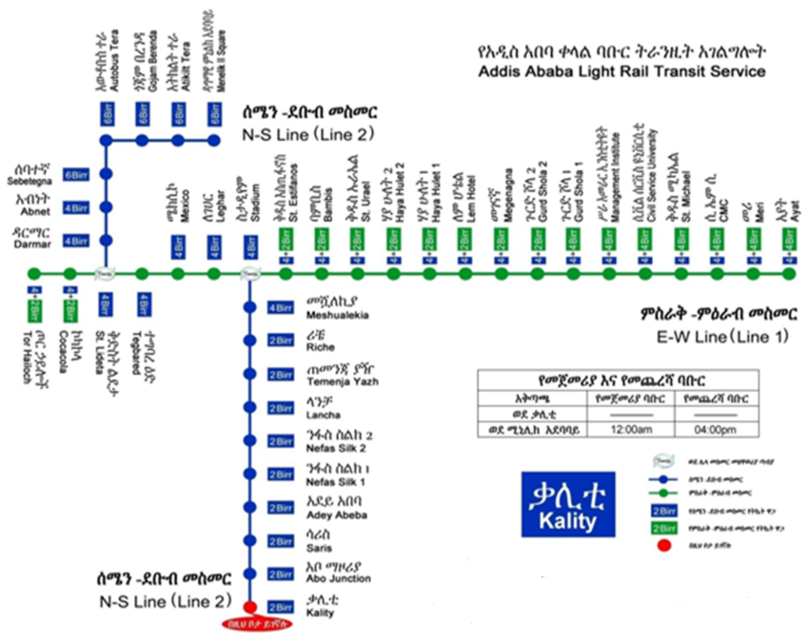
Map
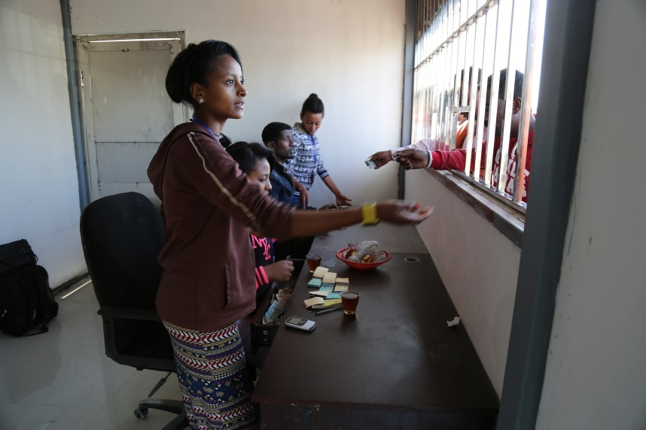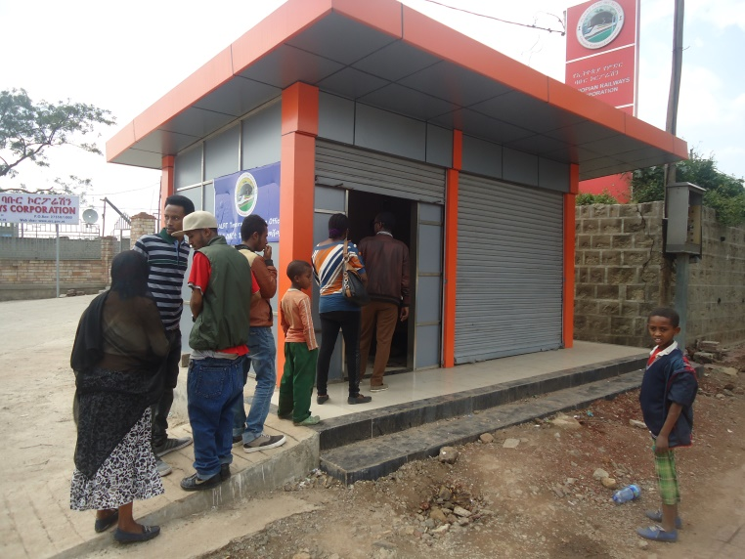
ትኬት መሸጫ ቢሮዎች
4.2 Safety regulation
- የባቡር ተጠቃሚዎች ወይም ተሳፊዎች የህዝብ ልብረት የሆነው ላይ በኃላፍነት መገልገል፣ በባቡሩ እና በባቡር መሰረተ ልማቱ ላይ ምንም ዓይነት ጉዳት እንዳይ ደርስ መከላከል፣ ጉዳቶች እና አደጋዎችን ሪፖርት ማድረግ የዜግነት ኃላፍነት መወጣት
- ለተሳፋሪዎች ደህንነት ለመጠበቅ እና ምቹ አገልግሎት ለመስጠት ስባል ባቡር የተቀመጡ የደህንት ህጎችን በመጠበቅ የተሳፋሪዎች እና ባቡርና የባቡር መሰረ ልማት ላይ የሚደርሱ አደጋዎች በመከላከል የተጣለበዎት ኃላፍነት ይወጡ፡፡
- የከባድ እና ቀላል መኪና አሽከርካሪዎች የባቡር ሀዲድ ማቋረጫዎችን በሚያቋርጡበት ጊዜ የትራፍክ ህግን ጠብቆ በማሽከርከር በባቡር እና ባቡር መሰረተ ልማት ላይ ሊደርሱ የሚችሉ ውድመቶችን እና ጉዳጉቶችን በመከላከል የዜግነት ግዴታዎን እንዲወጡ
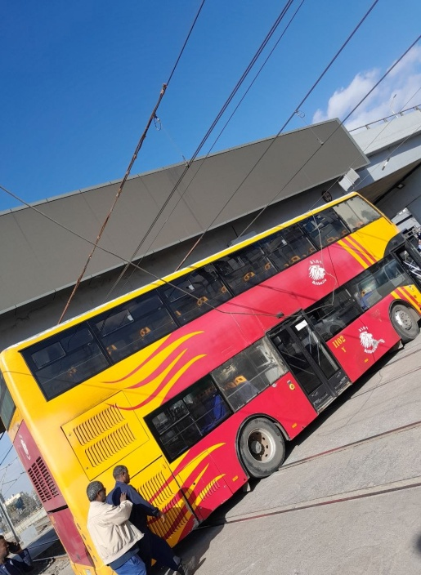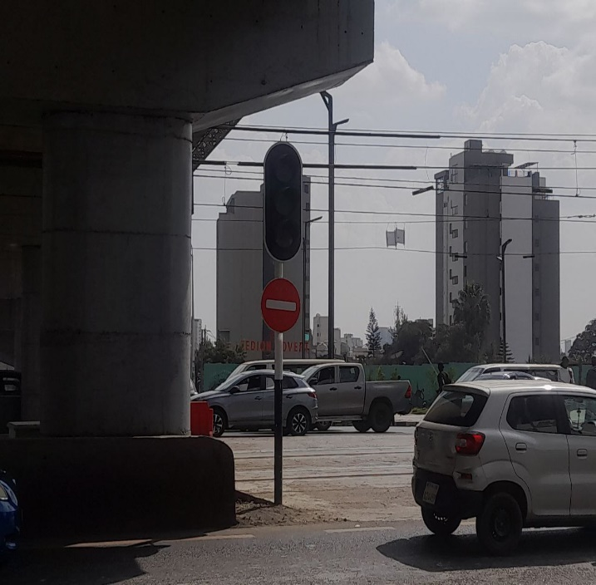
- ተሳፋሪዎች የባቡር አገልግሎት ለማግኘት ባቡር ባቡር በሚሳፈሩብት ጊዜ በባቡር እና ባቡር ጣቢያ ፕላት ፎርም ማካካል ያለውን ክፍት አደጋ እንዳይያደርስዎ እንቃቄ በማድረግ የራስዎንም የሌለሰውን ደህንነት ይጠብቁ፡፡
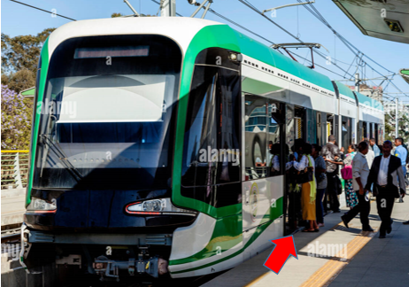

ተሳፋሪዎች ሆኑ መንገደኞች በእግረኛ ማቋረጫ በሚሸጋገሩት ወቅት፡-
- ከማቀረጥዎ በፊት ቀሞ ባቡር መኖር አለመኖሩን በደንብ አይተው ያቋርጡ
- ባቡር ጣቢያ የቀረበ ባቡር ካዩ ባቡሩ መቆሙን ሳያረጋግጡ እንዳያቆርጡ
ለተሳፋሪዎች ደህንነት ስባል ስለት ያለው ዕቃ፣ ተቀጣጣይ ነገሮችን፣ ውኃ እና ከሰባት ኪሎ የሆኑ ዕቃዎችን ይዘዉ ባቡር ውስጥ መግባት የተከለከለ ነው
ባቡር መስመር ላይ ለእግረኛም ሆነ ለመኪና ማቋረጫ ከተፈቀደው ቦታ ውጭ የባቡር ሀዲድን በማቋረጥ ወድ ህይወትዎን አይጡ

5. Light Rail Business
5.1 Rental services
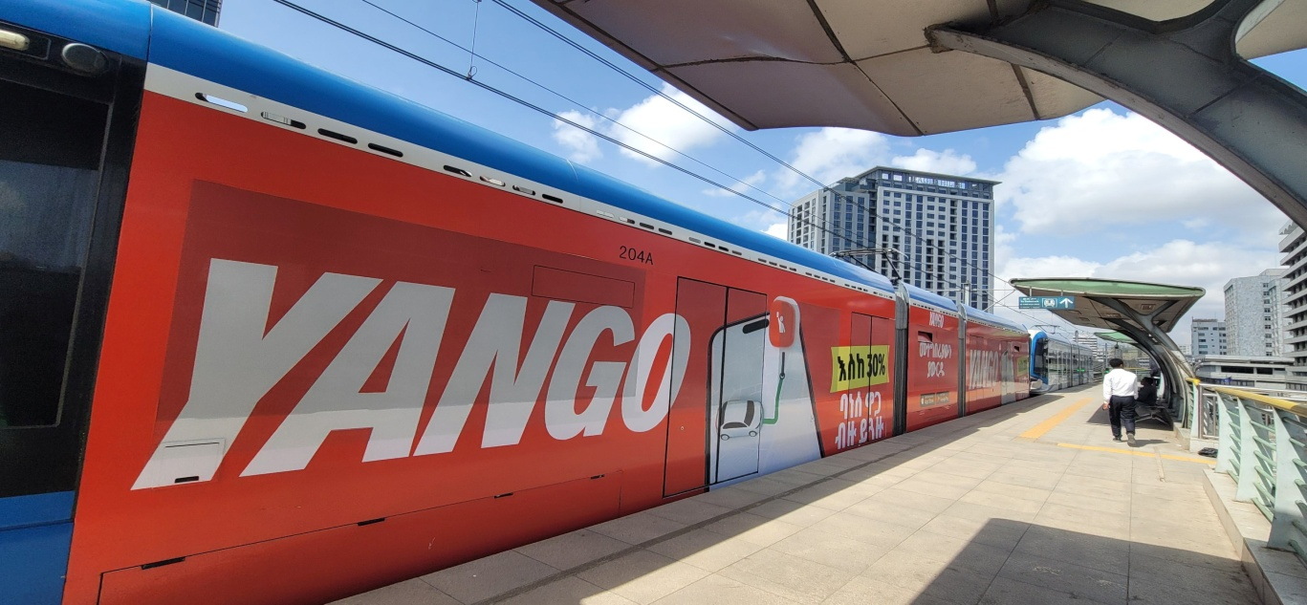
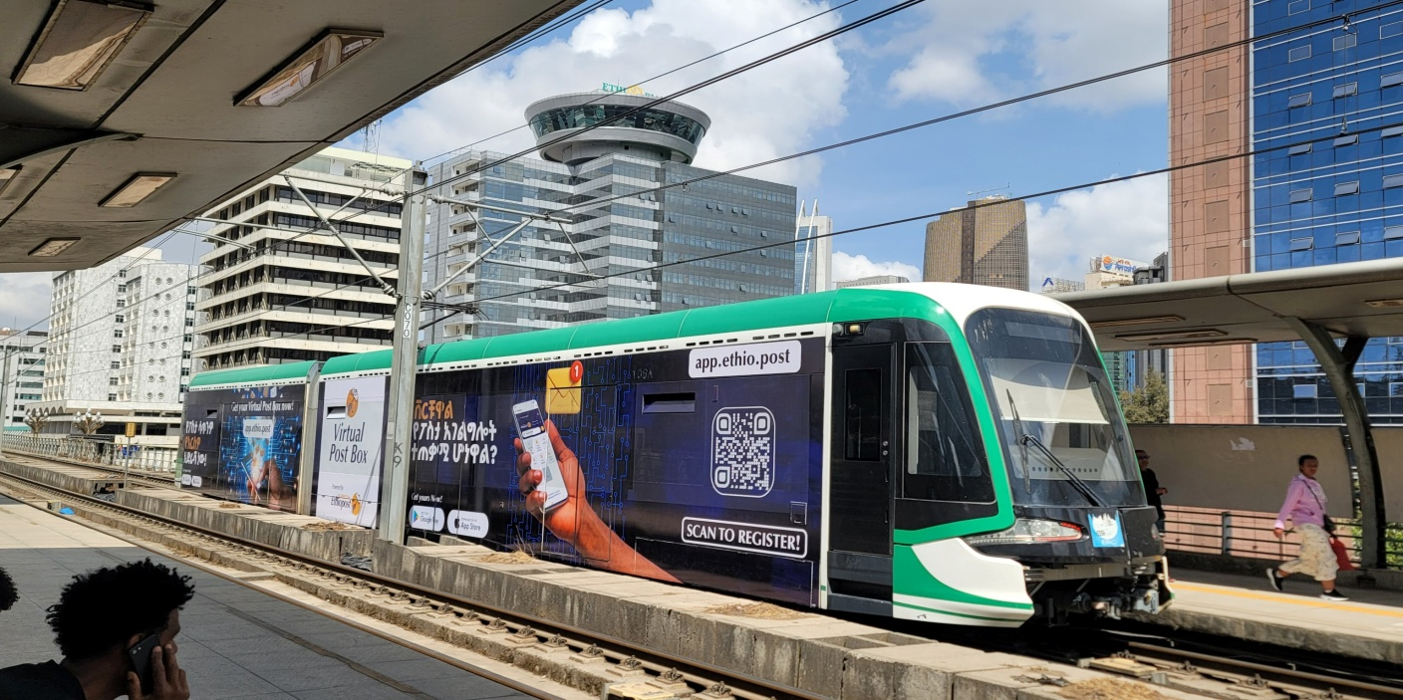
በባቡሮች እና በባቡር መሰርተ ልማት ላይ

6. Announcement
6.1 Vacancy

Vacancies will be post here

6.2 Tender

Tenders will be post here

7. News & Event
7.1 News

News will be post here

7.2 Photo gallery
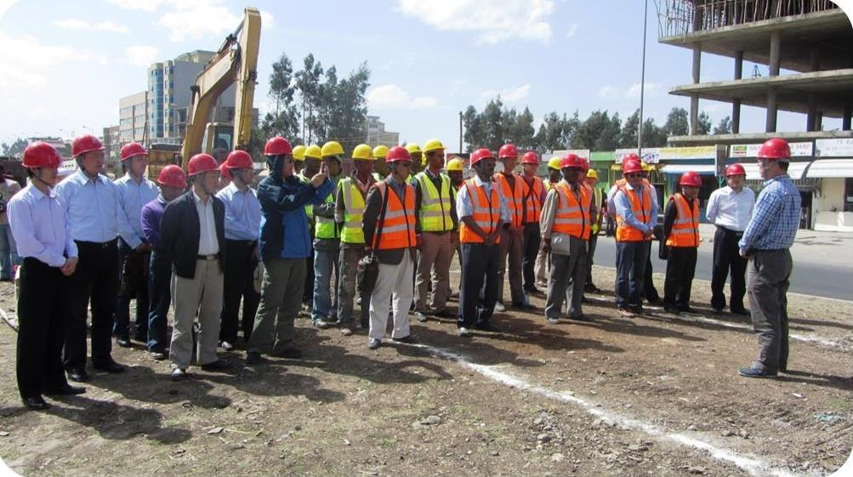
አ.አ.ቀ.ባ.ትራንስፖርት አገልግሎት ግንባታ ስራ የጀመረው ጥር 31,2012
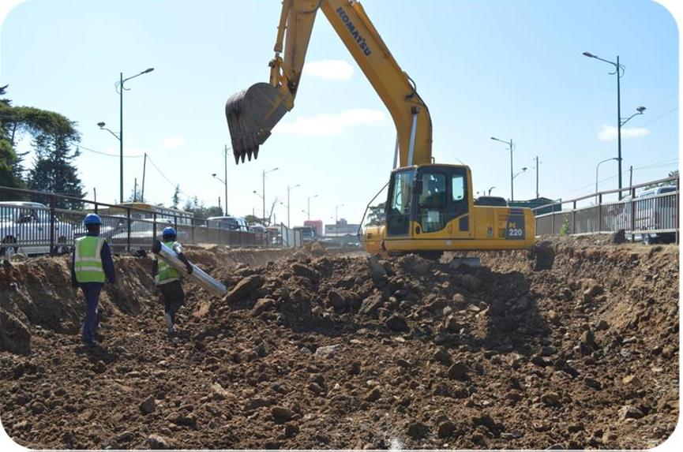
በግንቦት 23, 2012, የመጀመሪያው የቁፋሮ ስራ በምስራቅ - ምዕራብ መስመር ተካሄደ ፡፡
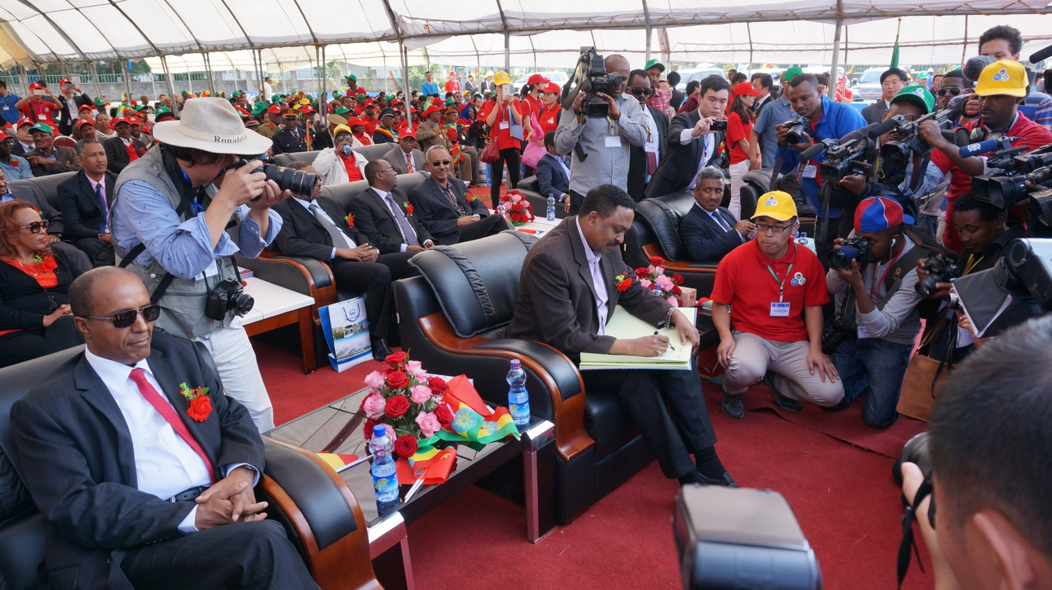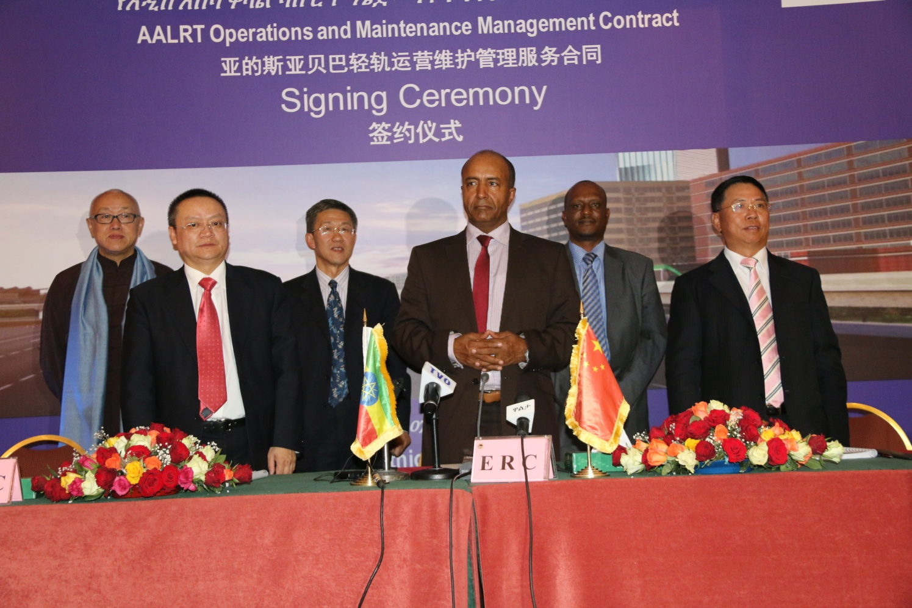
ኦፕሬሽን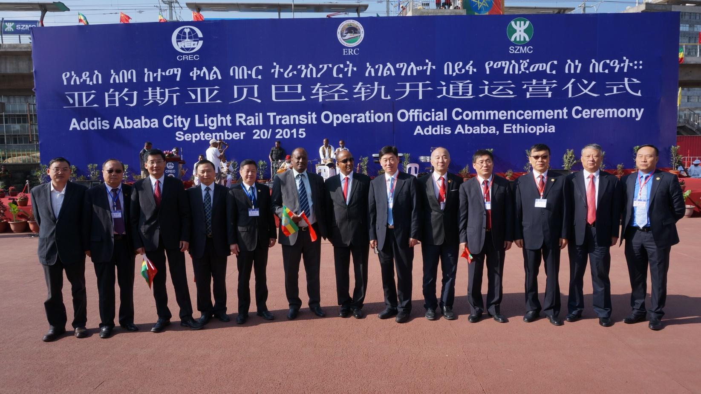
መስከረም 20, 2015 በሰሜን ደቡብ ለመጀመርያ ጊዜ አገልግሎት መስጠት ጀመረ፡፡
